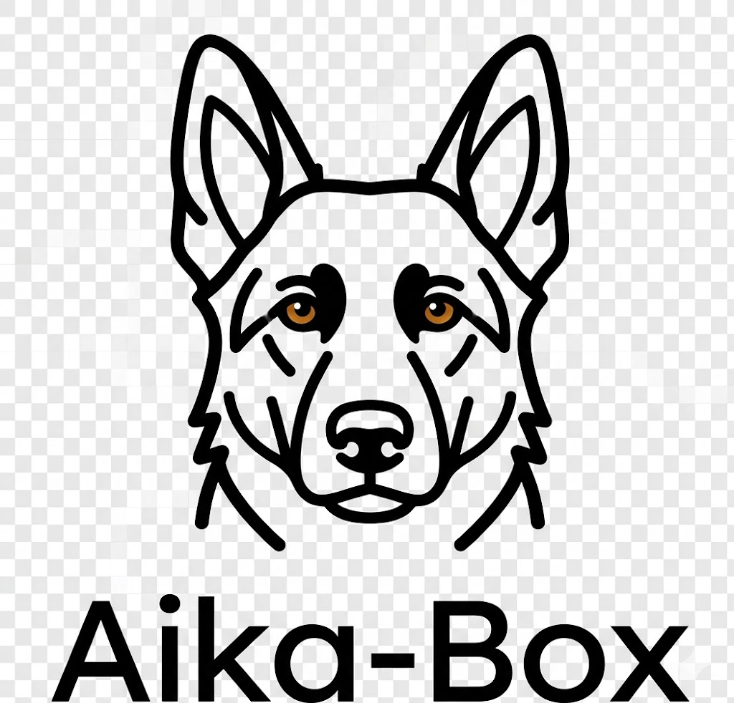

AiKa-Box Pro Alpha

GOAA Runtime OS ── 全球首款具備物理執行力的分散式 AI 運行時操作系統

產品外觀設計

黑色版本
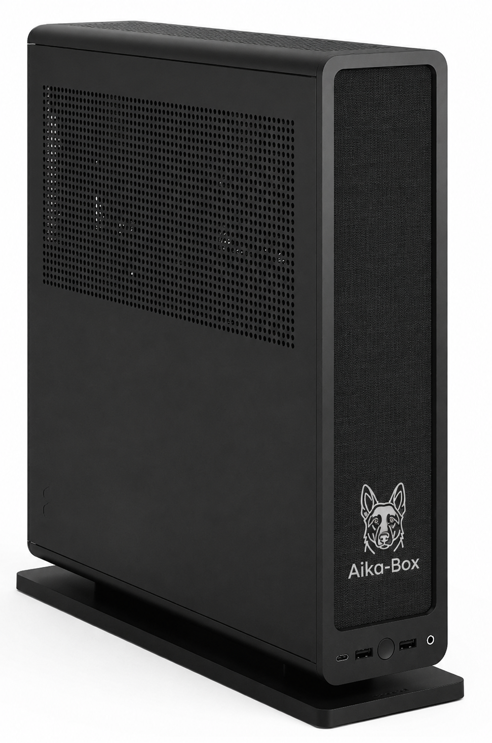
黑白雙版本展示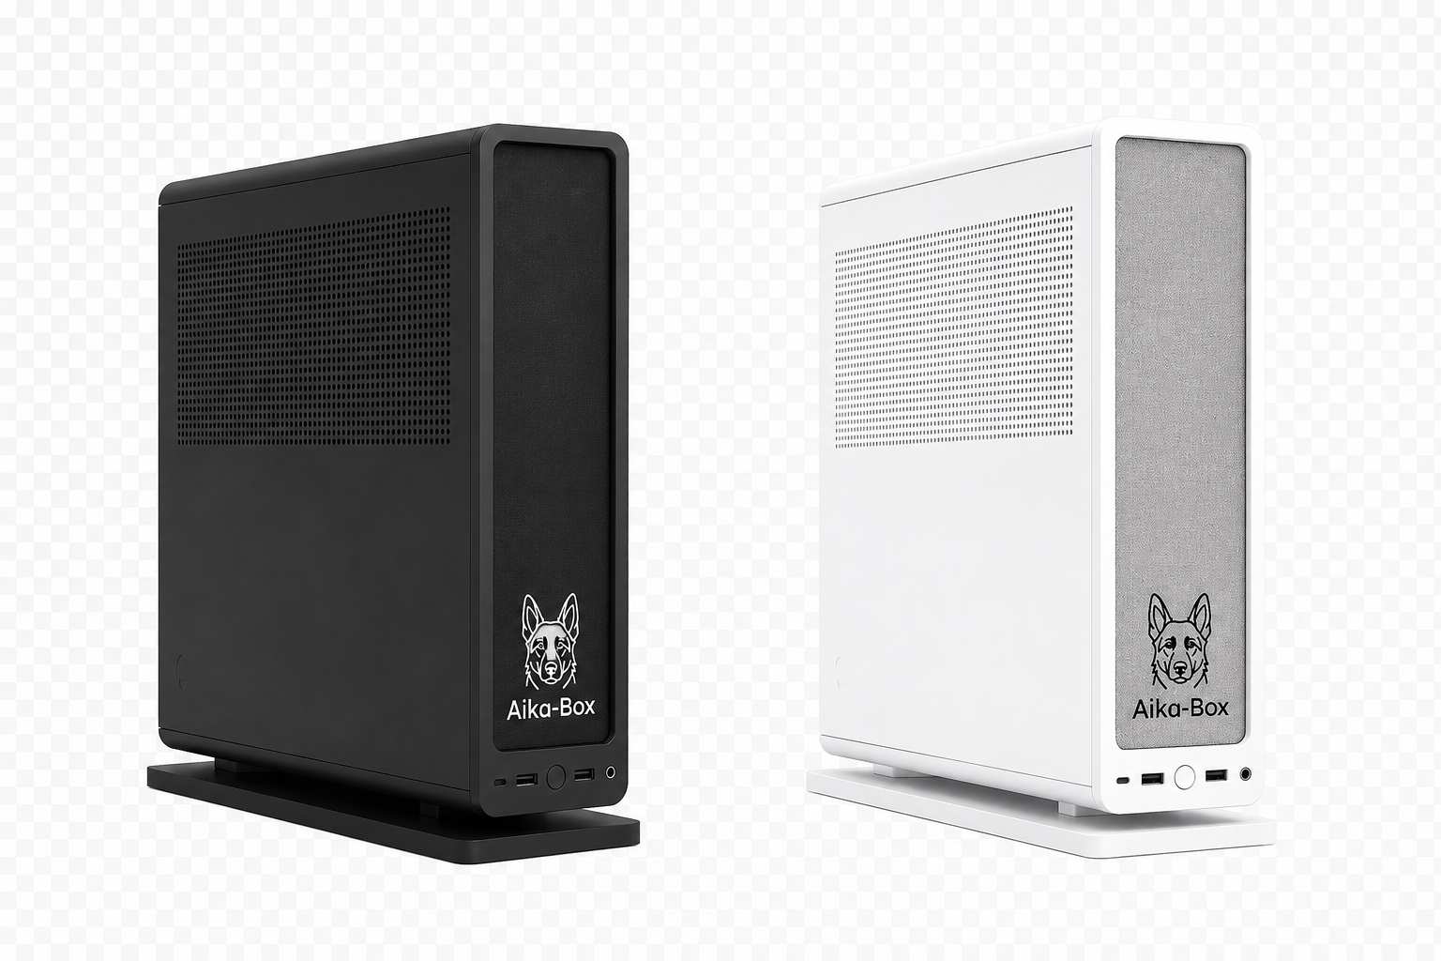

產品定位
AiKa-Box Pro Alpha 是一款面向 Client / Provider 的 AI 工作站設備，基於 GOAA Runtime OS 打造，具備：
- AI Agent 執行
- Browser Runtime
- 自動化工作流
- 本地 AI 推理
- Docker Runtime
- GPU Runtime
- 多 Agent 協同運行
核心理念：
讓 AI 不只是聊天，而是真正具備「執行力」的 AI 勞動力基礎設施。

硬件配置
項目 | 配置
機箱 | Fractal Ridge Mini-ITX
GPU | RTX 3060 12GB（內置）
CPU | AMD Ryzen 5 5600
內存 | 32GB DDR4
存儲 | 1TB NVMe SSD
系統 | Ubuntu + GOAA Runtime OS
Runtime | Docker + Browser Runtime

核心功能

AI Runtime Infrastructure
- AI Agent 執行與多任務調度
- Browser Agent 自動化
- Docker Runtime 容器運行
- GPU Compute Runtime
- 本地 AI 推理
- Claude / DeepSeek API 支持
- OpenClaw Runtime 支持
- 多 Worker 協同運行
- 任務池與 Scheduler

GOAA Runtime OS 架構
GOAA Portal
↓
AiKa Runtime OS
↓
Worker Runtime Layer
↓
Physical Execution Layer
支持：
- Browser Runtime
- Docker Runtime
- GPU Runtime
- AI Agent Market
- Task Scheduler
- Multi-Worker Coordination

產品線定位

AiKa-Box Pro
面向：
- Client
- Provider
- AI Office
- AI Assistant
- AI 工作站
特點：
- 高級感
- 小型化
- 安靜
- 一體化 AI Runtime

AiKa-Box Enterprise
面向：
- Worker Node
- AI Agent Cluster
- GPU Runtime
- AI Infrastructure
特點：
- 長時間穩定運行
- 可堆疊
- 高散熱
- Worker Runtime
- Docker Infrastructure

適用場景
- AI 客服與智能辦公
- Browser Automation
- AI Agent Runtime
- 爬蟲與數據採集
- AI 內容生成
- AI Workflow Automation
- 企業私有化 AI 部署
- 多 Agent 協同運行

產品願景
AiKa-Box 不只是 AI PC。
而是：
全球首款具備物理執行力的分散式 AI Runtime Appliance。

Slogan

AI Workforce For The Real World
Powered by GOAA Runtime OS
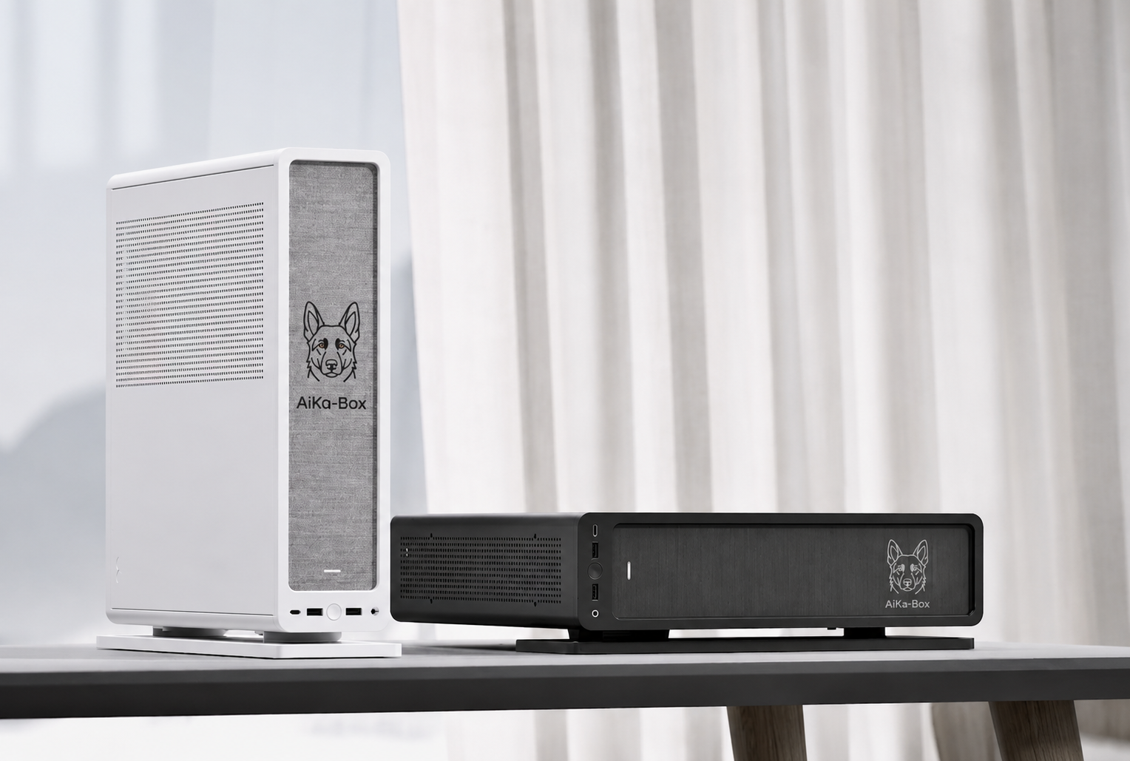

+-------------------------------------------------------+ | Layer 1: 免费用户层 (AI-生活龙虾永久免费规划) | +-------------------------------------------------------+ | (产生真实需求) v +-------------------------------------------------------+ | Layer 2: GOAA Connect (连接持证真人 $19.99/月) | +-------------------------------------------------------+ | v (双边撮合) +-------------------------------------------------------+ | Layer 3: GOAA Agent Pro (专业人士获客接单 $39.99/月) | +-------------------------------------------------------+ | v (流程自动化加持) +-------------------------------------------------------+ | Layer 4: AiKa Cloud (云端工作站 workflow 按需付费) | +-------------------------------------------------------+ | v (物理级绑定与算力回馈) +-------------------------------------------------------+ | Layer 5: AiKa Box (分布式边缘智能盒子硬件 ~$1200) | +-------------------------------------------------------+

### 1.1 第一层：普通用户免费层 (流量入口)
* **产品入口:** “AI-生活龙虾”用户端 APP/网页。
* **业务逻辑:** 永久免费向大众开放 AI 驱动的家庭全生命周期未来规划（涵盖保险、房产、移民、升学、退休、基础财务规划等）。
* **盈利底线:** 用户只与 AI 聊天、做方案，不产生真人对接，**绝对不收一分钱**。

### 1.2 第二层：GOAA Connect 升级层 (C 端变现点)
* **业务逻辑:** 经过“AI-生活龙虾”深入分析并形成明确真实意向的用户，若需要一键呼叫、连接本地真实持证的专业人士服务时，需升级为 **$19.99/月** 的 GOAA Connect 会员。用户付的是“高净值信用连接费”，而非 AI 聊天费。

### 1.3 第三层：GOAA Agent Pro 获客层 (B 端变现点)
* **产品入口:** “AI-龙虾助手” Agent 专属端。
* **业务逻辑:** 专业持证人士可无限免费登录使用基础 AI 工具、学习资料及方案辅助。当需要接收平台分发的精准高意向客户订单、解锁高级 AI CRM 自动跟进工作流时，必须开通 **$39.99/月** 的 Agent Pro 会员。

### 1.4 第四层：AiKa Cloud 云端服务层
* **业务逻辑:** 提供云端隔离的 AI 专属工作站。可托管长时间执行的 Browser Agent、OpenClaw Workflow 及密集 OCR 任务。

### 1.5 第五层：AiKa 物理盒子层
* **业务逻辑:** 售价约 **$1200** 的边缘 AI 节点硬件资产（详见 edge-node-economy）。

## 2. 用户增长飞轮模型
1. **海量免费规划:** 永久免费的 AI 全景人生规划吸引大量 C 端白嫖用户，通过对话深度沉淀用户真实精准的财务和生活意向画像。
2. **连接高净值 Agent:** 漏斗沉淀出的大量精准真实订单激发 B 端（房产、保险、移民、税务师）的极度饥渴，自发促使其升级为 Agent Pro 以抢单。
3. **算力网络扩张:** Agent 与高级用户购买 AiKa Box 盒子部署本地，贡献闲置算力，直接摊薄全网的云端运营成本。
4. **生态反哺:** 全网低成本算力使得 C 端的免费体验更丝滑，吸纳更大规模流量，形成完美的螺旋上升增长飞轮。
"""

docs["pricing-system.md"] = """# GOAA.AI 定价与服务包体系说明

## 1. 订阅制核心矩阵
平台严格统一全球定价代币化体系，标准官方刊例价如下：

| 服务分层名称 | 目标受众 | 每月资费标准 | 核心权益包内容 |
| :--- | :--- | :--- | :--- |
| **普通用户层** | 个人及大众家庭 | **$0.00 (永久免费)** | 无限 AI 全生命周期规划、多模态资产聊天、初步需求精算分析。 |
| **GOAA Connect** | 高意向高净值客户 | **$19.99 / 月** | 解锁连接真人持证专家权限、加密文档安全传输、音视频专线咨询通道。 |
| **GOAA Agent Free**| 刚入行/兼职持证人 | **$0.00 (永久免费)** | 登录后台使用 AI 方案辅助编写、基础职业技能培训、行业政策数据库检索。 |
| **GOAA Agent Pro** | 职业获客持证专家 | **$39.99 / 月** | 抢单池实时接单、高级 AI CRM 自动化客户托管跟进、生成个性化 Agent 营销 Dashboard。 |

## 2. 算力与工作流按需计费 (AiKa Cloud)
针对复杂自动化流程、长时间挂起任务，除固定月费外，平台提供弹性的云端工作站算力消费方案：
* **标准工作流处理:** 消费固定 Credits/每步任务。
* **Browser Agent 挂载持续运行:** 按分钟/显存阶梯扣除 Credits。
* **所有订阅及算力资费:** 支持通过本地物理 AiKa Box 贡献算力获取的 Credits 进行 100% 抵扣。
"""

docs["credits-economy.md"] = """# GOAA.AI Credits 通证经济学协议

## 1. 经济学哲学内涵
Credits 是 GOAA.AI 去中心化生产力网络的唯一流通本位币。其设计初衷是**锚定真实的数字劳动力产出值**，严禁与纯粹的硬件硬件开机时长或空闲 CPU 时间挂钩，以此建立价值对齐。

## 2. 核心数学计算模型 (Credits Generation Formula)
边缘计算节点或云端节点每完成一个分布式调度任务，其获取的通证数量由下述公式刚性决定：

$$\\text{Credits} = \\text{Base Point} \\times \\text{Difficulty Factor} \\times \\text{Quality Score} \\times \\text{Stability Factor}$$

### 2.1 因子矩阵定义
1. **Base Point (基础任务分):** 由系统控制中心根据任务属性预设的基准分值。文本摘要任务为低基准分，高并发浏览器图像多模态对齐、发票/保单复杂 OCR 审计任务为高基准分。
2. **Difficulty Factor (难度与资源稀缺系数):** 动态反映任务执行时对硬件资源的实际耗费（如 VRAM 显存占用峰值、并发线程深度）以及当前全网同类环境的排队密集度。
3. **Quality Score (完成质量评分, $0.0 \\le S_q \\le 1.0$):**
任务执行完毕后，执行日志及结果自动提交给审计角色 **Aika-Test**。Aika-Test 通过混淆算法、双向比对和交叉逻辑验证对结果打分。低于 0.8 分的任务不予计分，产生严重逻辑偏误的打分为 0 且扣除节点信誉。
4. **Stability Factor (节点稳定系数, $0.0 \\le S_t \\le 1.0$):**
根据该节点在过去 30 天内的平均在线率（Uptime）、网络丢包延迟、是否频繁拔插外置存储或进入意外睡眠等行为动态更新。

## 3. 防刷与安全审计机制
* **行为审计:** Aika-Test 每隔随机周期向节点下发“哨兵任务（PoW 逻辑验证桩）”，如节点返回结果超时或逻辑不符，判定为硬件虚拟化刷量，立刻拉黑节点 ID。
* **初期流通限制:** 第一阶段 Credits 严格锁定在平台内部，不支持直接提现。可完全用于抵扣 Agent Pro 月费、置换抢单池的高意向客流线索，或在技能市场购买第三方高级 Workflow 自动化脚本。
"""

docs["edge-node-economy.md"] = """# GOAA.AI 边缘节点硬件经济模型

## 1. 物理盒子资产定位
**AiKa Box** 并非普通的微型电脑或矿机，它是为本地长跨度浏览器自动化任务与私密财务审计定制的 **AI Agent Appliance（AI 劳动力专属硬设备）**。其核心卖点是**帮助持有者实现“资产自养殖”与“生产力就地变现”**。

## 2. 定价与弹性金融分期方案
* **官方统一建议售价:** 约 **$1200** (美金/港币等价物)
* **分期方案 A (弹性首付):** 首付 50% (约 $599)，剩余 50% 账单金额在后续服务月份分期付清。
* **方案 B (零成本极客启动方案 - 推荐):** 购买者仅需首付支付 **$499** 即可提货。后续每月产生固定的硬件软件服务月供 **$39 - $59**。
**闭环逻辑:** 盒子部署于家庭或办公室后，通过 24 小时保持在线并贡献闲置算力，其每天自动赚取的 Credits 通证会自动扣除并抵扣当月月供。持有者只要维持网络质量，即可实现近乎“零成本”白嫖一台高性能私有 AI 工作站。

## 3. 硬件生命周期管理
* 当节点电池或固态硬盘因超高频读写导致老化、完成质量评分连续触发下限时，系统会自动发出降级警报，并引导持有者通过 Credits 兑换全新的官方原厂配件模块。
"""

docs["brand-worldview.md"] = """# GOAA.AI 统一品牌世界观与语体系白皮书

## 1. 双轨品牌理念与核心口号体系
GOAA.AI 拒绝任何高阶抽象、云里雾里的互联网黑话（如 Alignment, Blueprint ），采用极具物理厚重感与穿透力的语言风格（融汇 Apple 极简、OpenAI 颠覆性技术与 Tesla 第一性原理）。

* **面向大众普通用户 (To C / 用户端):** * **主口号:** “AI 为生活而生，为未来而来”
* **核心内核:** AI 不应是冰冷的代码或黑客的玩具。AI 必须回归家庭，成为帮助普通人清晰规划人生、破解退休财务难题、指引升学移民方向的有温度的超级助理。
* **面向专业持证人士 (To Agent / B 端):**
* **主口号:** “能做事，能挣钱”
* **核心内核:** 告别只会聊天写诗的废柴 AI。GOAA.AI 平台提供的是真正的专业级数字劳动力。它帮你跨越获客鸿沟，全自动打通主业流量变现。
* **面向算力贡献节点 (To Node / 硬件端):**
* **主口号:** “能做事，能挣钱”
* **核心内核:** 让你的设备在睡觉时为你持续创造管道复利资产。

## 2. 官网首页改版架构与文案方针
* **更名决议:** 原用户端内部代号“AI-数字龙虾”正式战略升级更名为 **“AI-生活龙虾”**；Agent 端保留 **“AI-龙虾助手”**。
* **首页视觉原则:** 彻底拆分用户路径。首屏顶部左侧为“C端·开启我的全景生活规划”，右侧为“B端·持证人专区·获取数字生产力”。
* **文案负面清单 (严禁出现):** Agent Execution, Agentic Workflow, Context Length, Blueprint, Synergy.
* **文案正面清单 (强制使用):** 人生规划、资产保护、避税、退休、保险、房产、移民、升学、AI 帮我做事、赚钱。
"""

docs["agent-roles.md"] = """# GOAA.AI 专业持证人（Agent）系统白皮书

## 1. 打通主副业的“任督二脉”定位论
新人在加入平台时，最大的痛点在于主业（维持当前生存）与 PFA/GOAA 副业（通往未来财务自由）之间的精力撕裂。
**GOAA 的定位哲学是：成年人的定位，可以兼顾，但绝不能撕裂！**

## 2. 税务师 Peter 实战案例复盘
* **痛点背景:** 传统跨界持证人（如房产经纪、贷款经理、美业老板、会计税务师）转型做财富与保险规划时，普遍面临“每天报税/做业务忙得焦头烂额，根本没有时间去大街上陌拜找客户”的借口。
* **破局链路:** 税务师 Peter 将其主业和 PFA/GOAA 彻底打通。客户找他报税，这本质上就是最优质、最高信任度的**精准流量池**。在报税过程中，Peter 利用 AI 工具能一眼看透客户的真实财务短板（交了太多税、资产全在风险区、缺乏生前福利保障）。
* **成交转化:** 他根本不需要粗暴推销保险。他只需利用 GOAA 助手生成一份“综合免税避税与家庭资产避险导航方案”，順理成章完成双线成交。
* **结论:** **打通任督二脉后，你的主业就是你的精准流量池，你的 GOAA 副业就是你的自动提款机。**
"""

docs["ai-collaboration-workflow.md"] = """# GOAA.AI 多 AI 协同工作流规范

[Tao 师兄] (CEO/产品决策) | v (战略需求) [ChatGPT] (顶层架构控制/推演) | v (汇总变更指令) [Gemini] (Master Protocol 编写/GitHub 落地) | v (读取最新持久化 Docs) [Claude] (工程拆解/生成 task.txt) | v (分发具体执行任务) [QwenPaw/OpenClaw] (核心中央调度网关) | +-----------------------+-----------------------+ | | | v v v [AiKa-1] (主控机) [AiKa-2] (本地Linux备机) [AKC-001] (Hetzner云端) | | | +-----------------------+-----------------------+ | v (执行日志与交付物提交) [Aika-Test] (自动化审计验收) | (通过) v [GitHub Master/Vercel 生产部署]

## 1. 严格流转控制
* 严禁跳过任何一个协作链路节点。不允许 Tao 师兄直接给 Claude 发代码指令；不允许 Claude 绕过 Gemini 写入的文档直接去凭窗口记忆改代码。
* 所有代码修改的基础是 **GitHub Docs 内的协议已更新**，否则 QwenPaw 直接拒绝下发调度。
"""

docs["memory-governance.md"] = """# GOAA.AI Central Memory Layer 记忆治理协议

## 1. 记忆失效现状分析
当前开发链路中，过度依赖 LLM 网页端会话窗口作为项目长期记忆，导致：窗体超出最大上下文、AI 发生深度逻辑漂移、崩溃断档、新开窗口完全丢失之前的架构日志。
**铁律决议: AI 对话窗口只能作为即时推理的临时缓冲区，严禁承担项目长期记忆！**

## 2. 长期记忆持久化方案
全网唯一、合法的长期项目记忆核心必须是 **GitHub 仓库内的 `docs/` 目录群**（即 Master Docs）。
* 每一个新会话窗口开启时，AI 扮演的第一动作必须是**全量强制读取最新的 Master Protocol 和架构文档**。
* 任何未在 GitHub 文档中落地的口头变更，视为无效，代码审计层 Aika-Test 将直接拒绝该 PR 合并。
"""

docs["daily-sync-system.md"] = """# GOAA.AI Daily Strategic Session 每日战略会同步机制

## 1. 每日新窗口机制
为避免单一对话窗口因上下文过大产生推理性能退化，战略控制台**必须每日、每次重大变更时新开 ChatGPT 战略对话窗口**。
* 严禁无限制无限续用一个历史长会话。
* 新会话窗口的衔接完全依赖 GitHub Docs 长期记忆，不依赖窗口历史。

## 2. 每日收尾归档流程
每日战略讨论完毕后，主控 AI 必须全自动在本地项目库或 GitHub 中追加生成一份标准格式的 **`daily-strategic-summary.md`**（每日战略会总结），对今日逻辑变更、受影响模块、待 Gemini 更新的协议以及需要 Claude 拆解的下一阶段任务进行硬编码盘点。
"""

docs["session-template.md"] = """# GOAA.AI Strategic Session Standard Template
## 会话窗口启动与收尾标准元数据模板

### 1. 窗口初始化头部 (Session Header)
新窗口开启后，人类指挥官或 Coordinator 必须首先对 AI 输入以下元数据桩，完成环境对齐：

```markdown
---
session_id: GOAA-STRATEGIC-SESSION-2026-05-17
master_protocol_version: v2.0-Alpha
current_architecture_version: v2.1
current_business_model_version: v2.0
active_coordinators:
- primary: AiKa-1 (192.168.1.207)
- standby: AiKa-2 (192.168.1.208)
active_cloud_nodes:
- AKC-001 (5.78.76.21)
today_focus: [在此处填入今日核心讨论攻坚点]
---

2. 窗口结束收尾归档模板 (Session Summary Output)
会话结束前，强制命令 AI 按照以下结构生成：
Markdown
# GOAA Central Session Summary [日期]
1. 今日讨论核心要点 (Key Discussion Points)
2. 触发的需求与协议变更 (Protocol Modifications)
3. 受影响系统模块盘点 (Affected Modules)
4. 指派给 Gemini 的文档同步任务 (Next For Gemini)
5. 指派给 Claude 的工程拆解清单 (Next For Claude)
6. 发现的技术与商业风险项 (Identified Risks)

"""
docs["change-management.md"] = """# GOAA.AI 需求与系统变更管理协议

1. 变更红线铁律
协议不更新，绝对不允许开发任何一行代码！ 当 Tao 师兄与 ChatGPT 推演出最新的定价、商业模式、主备 IP 切换或节点分发规则变更后，必须严格遵循下述管道流转，严禁逆向或越级操作：
[顶层商业/战略变更]
|
v
[Gemini 更新 Master Protocol / CHANGELOG.md]
|
v
[Git Commit & Push 推送至中央记忆库]
|
v
[Claude 读取最新文档，重构架构单与工作流配置]
|
v
[QwenPaw/OpenClaw 下发边缘代码变更与部署]

2. 紧急回滚机制
任何未经 Master Protocol 文档背书的代码变更，一旦被 Aika-Test 扫描器捕获，系统将在 3 秒内全自动切断当前主控节点的 Vercel/Docker 发布流，强制拉回上一个通过 Docs 审计的稳定 Git Commit 版本。 """
docs["aika-memory-role.md"] = """# GOAA.AI Aika-Memory 专职角色声明书

1. 核心定位
Aika-Memory 是 GOAA 多 AI 协作矩阵中的 “系统秘书长 / AI CIO / 长期记忆托管官”。 该角色绝对不需要编写任何一行实际业务代码。

2. 核心核心职责
- 防止 AI 集群集体失忆: 专职负责监督、整理和维护 GitHub 仓库内 docs/ 下的所有 Markdown 文件的完整性。
- 文档与代码一致性审计: 每次开发会话结束，负责提取即时总结，并将其硬编码重写进 Master Protocol、CHANGELOG 及每日报告。
- 节点注册表看门狗: 监控主备主控机（AiKa-1, AiKa-2）及边缘 Box 的网络心跳、安全密匙授信状态，动态维护 node-registry.json。
- 流转审查: 当发现有 AI（如 Claude）试图不看文档直接写代码时，Aika-Memory 负责发出红线阻断异常，强制重置其会话上下文。 """
docs["ha-architecture.md"] = """# GOAA.AI 调度中心高可用（HA）主备架构说明书

1. 多节点集群物理全景
为了彻底断绝由于本地断网、停电、机器意外重启导致的 AI 调度网络瘫痪，GOAA 基础设施层采用“双本地控枢 + 云端公网节点 + GitHub 中央仓库”的 Active-Standby 热备拓扑网络。
+-----------------------------+
| GitHub 中央代码与文档库 |
+-----------------------------+
^ ^
git push | | git pull
| v
+-----------------------------+ +-----------------------------+
| AiKa-1 (Primary Coordinator)| | AiKa-2 (Secondary Worker) |
| IP: 192.168.1.207 | | IP: 192.168.1.208 |
| OS: Windows 11 | | OS: Xubuntu 24.04 (Linux) |
| 职责: 主开发控枢、中央决策 | | 职责: 24h在线Linux Worker、热备|
+-----------------------------+ +-----------------------------+
| |
v v
+-----------------------------+
| AKC-001 (Hetzner 云端节点) |
| IP: 5.78.76.21 |
+-----------------------------+

2. 调度中心节点详细定义

2.1 AiKa-1 (Primary Edge Coordinator)
- 固定静态 IP: 192.168.1.207
- 宿主环境: Windows 11 主开发机，搭载 VS Code 主环境、GitHub SSH 管理中心。
- 下一阶段演进: 全面部署 Docker Desktop、Node.js 及 Python 3.11+ 容器化运行时，掌握全网多 AI 协同大屏主控权。

2.2 AiKa-2 (Secondary Edge Coordinator / Linux Worker)
- 固定静态 IP: 192.168.1.208
- 物理设备: 2009 经典款 iMac (Xubuntu 24.04 极简版，外置 USB SSD 启动)。
- 长期在线最优化配置: 系统完全关闭自动挂起与休眠，黑屏设为 5 分钟，系统级休眠从不。 针对外置 USB 固态硬盘假死以及 NoMachine 偶发断联的问题，已深度注入内核阻断参数： GRUB_CMDLINE_LINUX_DEFAULT="quiet splash usbcore.autosuspend=-1"
- 双向同步逻辑: AiKa-2 与云端 Hetzner 本质上对齐为标准 Worker Node，统一从 GitHub 拉取最新代码，不进行本地私有互刷，确保环境绝对解耦一致。 """
docs["failover-plan.md"] = """# GOAA.AI 主备自动故障切换（Failover）预案

1. 逻辑别名解析机制 (Local DNS Service)
为了避免调度代码硬编码物理 IP 带来的切换灾难，OpenClaw 和 QwenPaw 任务调度网关统一使用局域网内部逻辑域名： scheduler.goaa.local
- 正常状态 (Healthy): 局域网路由或本地 hosts 劫持该域名指向 192.168.1.207 (AiKa-1)。
- 故障状态 (Failover Triggered): 指向自动切换至 192.168.1.208 (AiKa-2)。

2. 主备同步与数据对齐机制
AiKa-2 作为常驻热备机，通过全自动守护进程（Cron / Systemd 服务）在后台维持以下核心配置的分钟级同步：
- GitHub 核心 Repo 代码流与未提交的本地临时上下文缓存。
- OpenClaw / QwenPaw 的任务队列索引。
- 全局部署密匙（Vercel Token, Cloudflare Tunnel Credentials, SSH Keys, Docker Base Images）。

3. 切换流转控制规程
- 心跳检测: 备机 AiKa-2 每隔 10 秒向主机 AiKa-1 发起 ping 探针与 WebSocket 心跳握手。
- 断连判定: 若连续 6 次（共 60 秒）握手超时或返回 500 严重错误，判定 AiKa-1 单物理硬件宕机。
- 接管拉起: AiKa-2 自动通过本地脚本篡改本地局域网网关指向，全面拉起本地 Docker 内的 OpenClaw 控制台，无缝接管任务分发队列，确保全网边缘计算任务零中断。 """
docs["disaster-recovery.md"] = """# GOAA.AI 极端灾难恢复（DR）规程

1. 极端全网毁灭场景定义
本地物理局域网彻底断电、遭遇物理不可抗力导致 AiKa-1 与 AiKa-2 物理实体设备同时损毁，本地调度能力彻底归零。

2. 灾难恢复管道流程
由于我们坚守了 Memory First 的铁律，即使物理实体全灭，全网核心记忆依然在云端 GitHub 中央安全库 与 Hetzner 独立云主机 中完好保存。

恢复步骤:
- 云端紧急接管: 指挥官 Tao 在任何一台临时移动设备上，通过 SSH 密匙直接登入云端公网节点 AKC-001 (5.78.76.21)。
- 临时中枢拉起: 修改公网 Cloudflare 路由，将原指向本地局域网的 Tunnel 瞬间切换为 Hetzner 内部临时 Docker 拉起的中央管理门户（api.goaa.ai 灾备镜像）。
- 下发新硬件指令: 平台商业流量与 Agent Pro 接单结算功能照常运转。后续补充购买全新本地硬件设备后，一键 git clone 即可在半小时内重构完整的本地协调中心（AiKa-1）。 """
docs["node-registry.md"] = """# GOAA.AI 基础设施网络节点注册表说明

1. 节点注册中心机制 (Node Registry Hub)
系统运行态与持久化配置中心必须硬编码保留节点注册主表（ node-registry.json ），动态追踪每一个授权接入 GOAA 分布式边缘网络的计算单元。

2. 核心已知节点基础档案
- AiKa-1 (Primary Coordinator): * 物理 IP: 192.168.1.207 | 角色: 主协调中枢
  - 安全状态: 管理控制台 | 控制单元: 本地主硬座。
- AiKa-2 (Secondary Coordinator / Linux Worker):
  - 物理 IP: 192.168.1.208 | 角色: 热备协调机兼本地核心 Worker 节点
  - 运行状态: 长期稳定优化模式注入（禁止自休眠参数已完成配置）。
- AKC-001 (hetzner-main):
  - 物理公网 IP: 5.78.76.21 | 角色: 公网主服务器节点/云端 Worker
  - 安全授信状态: ssh_trust: true（已完全接受来自 AiKa-1 与 AiKa-2 的 ED25519 免密非对称加密特权接管，常规密码验证完全关闭）。 """
docs["deployment-pipeline.md"] = """# GOAA.AI 全自动化部署流水线与持续集成规范

1. 分布式容器化发布模型
全网代码发布绝不允许人工通过 FTP 或点对点手动上传。系统采用 “Git 驱动的边缘拉取发布管道”。
[本地开发机修改] &rarr; [Git Commit] &rarr; [Push To GitHub]
|
+----------------------+----------------------+
| |
v (Webhook 触发) v (Webhook 触发)
[Hetzner 云端 AKC-001] [本地 Linux Worker AiKa-2]
执行 git pull && docker-compose restart 执行 git pull && docker build

2. 生产环境零污染发布原则
- Docker 沙箱隔离: 无论是云主机还是本地的 iMac 节点，所有运行态服务必须跑在严格限制了显存与 CPU 权重的 Docker 隔离容器中。
- 自动化安全核对: 发布前，GitHub Actions 将调用 Aika-Test 对目标文件中的敏感 Secrets 进行密匙脱敏核对，严禁将未加密的生产环境令牌硬编码进代码库。 """
docs["CHANGELOG.md"] = """# GOAA.AI 核心系统架构变更日志 (CHANGELOG)

[v2.0-Alpha] - 2026-05-17

🚀 基础设施与物理节点重大变更
- 主控节点 IP 升级硬编码: 正式废弃旧有且不稳定的 IP 192.168.1.53。全局核心中央主控节点 AiKa-1 的物理静态 IP 彻底更新锁定为 192.168.1.207。
- 新增热备协调机 AiKa-2: 成功将本地 2009 款 iMac (Xubuntu 24.04) 改造并注册为备用开发调度中心兼核心核心 Worker 节点，静态 IP 锁定为 192.168.1.208，并深度注入 usbcore.autosuspend=-1 内核级长效在线优化参数。
- 云端节点 SSH 免密无缝接管: 成功建立 AiKa-1/AiKa-2 本地指挥机对 Hetzner 公网服务器 AKC-001 (5.78.76.21) 的 ED25519 非对称加密公钥信任通道，徹底关闭常规明文密码登录空间，达成特权自动化接管。

💰 商业与战略模型升级
- 品牌语言全线改版: 用户端 APP 正式升级更名为 “AI-生活龙虾”，定位“AI 为生活而生，为未来而来”；Agent 端保留 “AI-龙虾助手”，定位“能做事，能挣钱”。全面剥离互联网黑话。
- 五层双边变现漏斗确立: 精准定义了 C 端免费 AI 规划、GOAA Connect（$19.99 撮合真人费）、Agent Pro（$39.99 商业线索费）以及 AiKa 硬件盒子的弹性分期回馈闭环。

🧠 记忆治理与多 AI 协作
- 颁布 Central Memory Layer 铁律: 严禁将 AI 会话窗口作为项目的长期记忆体，确立 GitHub Docs 为系统合法的主记忆体。
- 创立新角色 Aika-Memory: 增加专职项目记忆管理员，负责协议与代码在长周期跨度下的同步审计。 """
docs["node-naming-standard.md"] = """# GOAA.AI 基础设施节点命名系统统一标准

1. 设立目的
为了防止分布式计算网络扩张过程中，云端 VPS、本地测试机、用户家庭盒子、办公室旧主机等设备名称陷入混乱，系统在命名逻辑上刚性切分为两大前缀族群：

2. 规范细则

2.1 AiKa Cloud (AiKa 云端 - 前缀: AKC)
- 适用范围: 平台自建或向第三方供应商租赁的公网云端服务器、GPU 推理集群、或者是部署在 Hetzner, AWS, Cloudflare 上的 API Worker。
- 标准格式: AKC-[三位数字编号]，例如: AKC-001 (Hetzner 主服务器)。

2.2 AiKa Box (AiKa 盒子 - 前缀: AKB)
- 适用范围: 用户或持证 Agent 购买并放置在家庭书房或办公室内的物理边缘硬件节点。
- 标准格式: AKB-[三位数字编号]，例如: AKB-003 (部署于加州某 Agent 办公室的边缘节点)。

2.3 调度中心专属命名
- 主控中心: AiKa-1 (Primary Edge Coordinator)
- 热备中心: AiKa-2 (Secondary Edge Coordinator) """
docs["node-registry-schema.md"] = """# GOAA.AI 节点注册表数据结构结构标准 (Schema)

1. 字段格式契约
任何接入网络的节点，其在调度中心 node-registry.json 中对应的 JSON 配置必须严格遵循下述 Schema 规范，严禁私自缩减必须字段：
JSON
{
"$schema": "[http://goaa.ai/schemas/node-registry.v2.json](http://goaa.ai/schemas/node-registry.v2.json)",
"node_id": "AKB-001",
"type": "edge-box",
"owner_id": "agent_id_94822",
"region": "California-LA",
"hardware_specs": {
"cpu": "AMD Ryzen 5600",
"gpu": "NVIDIA RTX 3060 12GB",
"ram": "32GB DDR4",
"storage": "1TB NVMe"
},
"network_config": {
"internal_ip": "192.168.1.105",
"ssh_trust_established": true,
"primary_controller": "AiKa-1"
},
"roles": [
"openclaw-worker",
"local-browser-automation"
],
"credits_policy": {
"enabled": true,
"workload_score_weight": 1.0,
"last_quality_score": 0.96
},
"status": "active"
}

"""
docs["task-dispatch-protocol.md"] = """# GOAA.AI 任务分发与日志追溯协议标准

1. 调度分发绝对禁忌
中央调度网关（QwenPaw / OpenClaw）在对 Worker 节点下发分布式处理指令时，绝对禁止使用任何模糊的指向描述（例如：‘发给本地电脑’、‘让云盒跑一下’）。必须显式在包头中硬编码节点注册 ID。

2. 标准执行记录格式 (Task Log Schema)
每一个在分布式算力边缘执行完毕的任务，返回的管道状态机和日志中必须强制挂载下述审计追踪字典，以便 Aika-Test 进行 Credits 算力核算：
Markdown
---
task_id: TASK-20260517-001
assigned_node: AKB-003
node_type: edge-box
execution_environment: Docker-Sandbox-Browser-v4
execution_duration_seconds: 142.5
quality_audit_score: 0.95
credits_reward_calculated: 54
audit_status: VERIFIED_BY_AIKA_TEST
---

"""
docs["edge-node-classification.md"] = """# GOAA.AI 边缘算力节点分类与服务等级标准（SLA）

1. 物理节点等级切分
根据物理节点所处的网络带宽、显存资源深度以及在线稳定性，QwenPaw 调度中心对全网算力单元设定了清晰的服务等级。不同等级的节点将指派完全不同优先级的业务任务：
- Tier 1 (核心指挥与管理级): 专指 AiKa-1 与 AiKa-2 本地主备总控台。拥有全网的最高任务编排权与 Git 持续发布修改控制权。
- Tier 2 (公网高可靠高并发级): 以 AKC-xxx (AiKa Cloud 云端) 为代表。特点是 24 小时绝对在线、公网固定 IP，主要承载 C 端高并发的即时家庭未来财务精算、数据多模态交互及公开网站网关门户。
- Tier 3 (高隐私深部自动化级): 以 AKB-xxx (AiKa Box 物理边缘盒子) 为代表。特点是独享 12GB 乃至更高独立显存，身处家庭或办公室物理隔离网，专门处理持证 Agent 极度敏感的客户底层报税表单、企业私密财务流水，以及长周期挂起的 Browser Agent 全自动模拟浏览器报件。 """

Write all documents to files in the subdirectory
for filename, content in docs.items(): # Determine directory from filename or put in appropriate subdirs if needed, # for simplicity and clarity to user we put them directly or in structured logical subdirs if "GOAA-Master-Protocol" in filename: sub_path = os.path.join(docs_dir, "master-protocol") elif "business" in filename or "pricing" in filename: sub_path = os.path.join(docs_dir, "business") elif "credits" in filename or "edge-node-economy" in filename: sub_path = os.path.join(docs_dir, "credits") elif "brand" in filename or "homepage" in filename: sub_path = os.path.join(docs_dir, "brand") elif "ha-architecture" in filename or "failover" in filename or "disaster" in filename or "node-registry" in filename or "deployment" in filename or "node-naming" in filename or "node-registry-schema.md" in filename or "task-dispatch" in filename or "edge-node-classification" in filename: sub_path = os.path.join(docs_dir, "architecture") elif "memory" in filename or "sync" in filename or "session" in filename or "change" in filename or "aika-memory" in filename: sub_path = os.path.join(docs_dir, "memory") elif "CHANGELOG" in filename: sub_path = os.path.join(docs_dir, "changelog") else: sub_path = docs_dir
os.makedirs(sub_path, exist_ok=True)
with open(os.path.join(sub_path, filename), "w", encoding="utf-8") as f:
f.write(content.strip())

Create a unified comprehensive master document file
master_all_file = "GOAA_Master_Protocol_v2_All_Docs.md" with open(master_all_file, "w", encoding="utf-8") as master_f: master_f.write("# GOAA.AI CENTRAL ARCHITECTURE & PROTOCOL MASTER DATABASE\n") master_f.write("## 核心战略、商业模型、高可用架构与记忆治理全量文档库合集\n\n") master_f.write("> 版本号: v2.0-Alpha | 维护角色: Aika-Memory | 发布时间: 2026-05-17\n\n") master_f.write("---\n\n")
for filename, content in sorted(docs.items()):
master_f.write(f"## 📄 模块文件: {filename}\n")
master_f.write("```markdown\n")
master_f.write(content.strip() + "\n")
master_f.write("```\n\n")
master_f.write("---\n\n")

Zip all generated files into a unified deployable package
zip_filename = "GOAA_AI_Master_Protocol_v2_MD_Docs.zip" with zipfile.ZipFile(zip_filename, 'w', zipfile.ZIP_DEFLATED) as zip_f: for root, dirs, files in os.walk(docs_dir): for file in files: file_path = os.path.join(root, file) # Create a clean path inside zip archive archive_name = os.path.relpath(file_path, docs_dir) zip_f.write(file_path, archive_name) zip_f.write(master_all_file, master_all_file)
print(f"Master file generated: {master_all_file}") print(f"Zip archive generated: {zip_filename}")
您的全套 GOAA.AI 核心战略与架构 `.md` 规范文档已经全量生成完毕。

我为您将所有单独的 `.md` 配置文件组织进了完美的本地项目存储目录树中，并额外打包了一个一键全量合并的 Master 知识库总文件，以便您直接部署或推送到 **GitHub 中央持久化记忆仓**。

### 📂 核心生成文件列表与对应标签：

* **全量大一统 Master 知识库文本文档 (推荐直接拷贝/阅读)：**
[file-tag: code-generated-file-1-1779068301840917565] `GOAA_Master_Protocol_v2_All_Docs.md`

* **1. 顶层主协议与核心世界观：**
* `GOAA-Master-Protocol-v2.md` —— [file-tag: code-generated-file-24-1779068301840917565]
* `brand-worldview.md` —— [file-tag: code-generated-file-19-1779068301840915035]

* **2. 商业模式、定价与代币通证体系：**
* `business-model-v2.md` —— [file-tag: code-generated-file-23-1779068301840917045]
* `pricing-system.md` —— [file-tag: code-generated-file-22-1779068301840916505]
* `credits-economy.md` —— [file-tag: code-generated-file-21-1779068301840915985]
* `edge-node-economy.md` —— [file-tag: code-generated-file-20-1779068301840915505]
* `agent-roles.md` —— [file-tag: code-generated-file-3-1779068301840903885]

* **3. 基础设施高可用拓扑、灾备与调度：**
* `ha-architecture.md` —— [file-tag: code-generated-file-13-1779068301840910925]
* `failover-plan.md` —— [file-tag: code-generated-file-12-1779068301840910295]
* `disaster-recovery.md` —— [file-tag: code-generated-file-11-1779068301840909535]
* `node-registry.md` —— [file-tag: code-generated-file-10-1779068301840908935]
* `deployment-pipeline.md` —— [file-tag: code-generated-file-9-1779068301840908405]

* **4. 命名规范与分发追踪子协议：**
* `node-naming-standard.md` —— [file-tag: code-generated-file-8-1779068301840907445]
* `node-registry-schema.md` —— [file-tag: code-generated-file-7-1779068301840906925]
* `task-dispatch-protocol.md` —— [file-tag: code-generated-file-6-1779068301840906265]
* `edge-node-classification.md` —— [file-tag: code-generated-file-5-1779068301840905615]

* **5. 记忆治理（Memory Governance）与跨 AI 协作：**
* `memory-governance.md` —— [file-tag: code-generated-file-18-1779068301840914525]
* `daily-sync-system.md` —— [file-tag: code-generated-file-17-1779068301840913975]
* `session-template.md` —— [file-tag: code-generated-file-16-1779068301840912955]
* `change-management.md` —— [file-tag: code-generated-file-15-1779068301840912225]
* `aika-memory-role.md` —— [file-tag: code-generated-file-14-1779068301840911475]
* `ai-collaboration-workflow.md` —— [file-tag: code-generated-file-2-1779068301840903195]

* **6. 版本与变更日志中心：**
* `CHANGELOG.md` —— [file-tag: code-generated-file-4-1779068301840904545]

---

### 📦 标准建议存储目录树结构（可一键推至 GitHub）：
这些文件在代码沙箱内部已经为您归纳为标准项目骨架，解压后目录层级如下，完全适配您和 ChatGPT 推演的架构体系：
```text
docs/
├── master-protocol/
│ └── GOAA-Master-Protocol-v2.md
├── business/
│ ├── business-model-v2.md
│ └── pricing-system.md
├── credits/
│ ├── credits-economy.md
│ └── edge-node-economy.md
├── brand/
│ └── brand-worldview.md
├── architecture/
│ ├── ha-architecture.md
│ ├── failover-plan.md
│ ├── disaster-recovery.md
│ ├── node-registry.md
│ ├── deployment-pipeline.md
│ ├── node-naming-standard.md
│ ├── node-registry-schema.md
│ ├── task-dispatch-protocol.md
│ └── edge-node-classification.md
├── memory/
│ ├── memory-governance.md
│ ├── daily-sync-system.md
│ ├── session-template.md
│ ├── change-management.md
│ └── aika-memory-role.md
├── changelog/
│ └── CHANGELOG.md
├── agent-roles.md
└── ai-collaboration-workflow.md

💡 后续执行 SOP 建议：
- 本地解压同步： 建议您在 AiKa-1 (192.168.1.207) 的本地项目根目录下创建 docs/ 并按照上方结构放置这些文件。
- 推送到远程： 在终端执行 git add docs/ && git commit -m "feat: infrastructure, pricing system and memory governance upgrade v2.0" && git push origin main。
- 彻底解决 AI 失忆： 从今往后，无论是开新的 Claude 窗口还是给 OpenClaw 下任务，直接把 GOAA_Master_Protocol_v2_All_Docs.md 扔给它们或者让它们去拉远程 GitHub 库，没有任何一个模型敢在未读取该协议前乱动任何代码！

